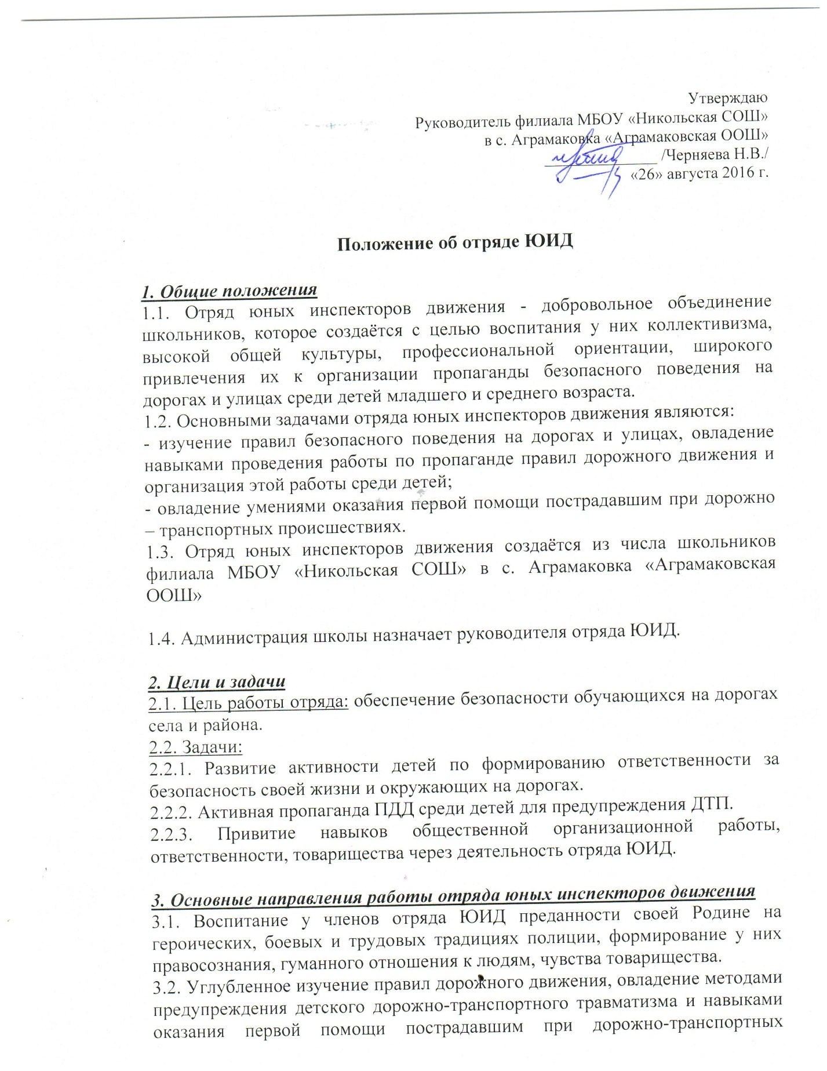

средствами регулирования дорожного движения.
3.3. Организация работы с юными велосипедистами.

4. Структура и организация работы отряда юных инспекторов движения
4.1. Членами отряда юных инспекторов движения могут быть учащиеся в возрасте от 10 лет, изъявившие желание активно участвовать в работе отряда ЮИД.
4.2. Отряд создается из 7-10 человек.
4.3.Повседневное руководство работой отряда юных инспекторов движения осуществляет командир отряда.

5. Содержание работы отряда ЮИД
5.1. Содержание деятельности отряда юных инспекторов движения имеет несколько направлений.
5.1.1. Информационная деятельность:
- организация школьных отчётов по результатам деятельности отряда ЮИД, стенгазет «Юный инспектор движения», боевых листков «За безопасность движения» и другой информационной работы.
5.1.2. Пропагандистская деятельность:
- организация разъяснительной работы по теме безопасности дорожного движения: проведение бесед, викторин, кинолекториев, игр, соревнований, конкурсов, КВН, тематических утренников, участие в создании и использовании наглядной агитации и методической базы для изучения правил дорожного движения.
5.1.3. Шефская деятельность:
- организации среди школьников конкурсов рисунков по теме безопасности дорожного движения, разучивание песен и стихов.

6. Обязанности и права юного инспектора движения
6.1. Юный инспектор движения обязан:
6.1.1. Дорожить честью, званием юного инспектора движения, активно участвовать в делах отряда, своевременно и точно выполнять задания командира.
6.1.2. Изучать правила дорожного движения и быть примером в их соблюдении.
6.1.3. Вести разъяснительную работу среди сверстников и детей младшего школьного возраста по пропаганде правил дорожного движения.
6.1.4. Всемерно беречь и укреплять общественный правопорядок, участвовать в предупреждении нарушений детьми правил дорожного движения.
6.1.5. Укреплять здоровье, систематически заниматься физической культурой и спортом.
6.2. Юный инспектор движения имеет право:
6.2.1. Участвовать в обсуждении всех вопросов, относящихся к деятельности отряда, и вносить соответствующие предложения.
6.2.2. Обращаться за помощью и консультацией по вопросам безопасности дорожного движения и общественного правопорядка к руководителю отряда.

7. Основные должностные обязанности членов отряда.
7.1. Командир отряда выбирается прямым открытым голосованием на сборе отряда из числа предложенных кандидатов.
7.2.Основные обязанности командира отряда:
- возглавлять работу отряда, контролировать деятельность отряда, итоговые сборы;
- вести воспитательную работу в отряде, организовывать изучение
боевых и трудовых традиций полиции, экскурсии, оформление выставок, проведение встреч и других мероприятий.
- отвечать за посещаемость кружковцев.
- отвечать за подготовку и проведение бесед, викторин по правилам дорожного движения в классах.

